Приложение 1
к положению XI Открытого городского
исполнительско-теоретического конкурса
творческих проектов учащихся
«Мы объясняем музыку словами,
но не всегда ей надобны слова…»

ЗАЯВКА
на участие в городском конкурсе
«Мы объясняем музыку словами, но не всегда ей надобны слова…»
г. Саратов 2025

1. Ф.И. участника (без сокращений).
2. Дата рождения: число, месяц, год.
3. Возрастная группа согласно положению.
4. Наименование образовательного учреждения.
5. Почтовый адрес образовательного учреждения (с указанием индекса), телефон,
e-mail
6. Ф.И.О. руководителя образовательного учреждения (без сокращений).
7.Ф.И.О. преподавателя или преподавателей (без сокращений), с указанием предмета или музыкального инструмента, контактный телефон, e-mail.
(Ф.И.О. концертмейстера (без сокращений), контактный телефон, e-mail.)
8. Тема творческого проекта (автор и название музыкального произведения с указанием инструмента).
9.Ссылка на видео (в случае заочного участия):

Приложение № 2

Согласие родителя (законного представителя)
на обработку персональных данных несовершеннолетнего

Я,________________________________________________________________________,
(ФИО родителя или законного представителя)
Паспорт___________выдан _________________________________________________,
(серия, номер) (когда и кем выдан)
____________________________________________________________________,
являясь законным представителем несовершеннолетнего ____________________________________________________________________,
(ФИО несовершеннолетнего, дата рождения, номер свидетельства о рождении или паспорта)
Приходящегося мне _____________, зарегистрированного по адресу:_______________________________________________________________,

даю своё согласие на обработку персональных данных комитету по культуре администрации муниципального образования «Город Саратов» и организаторам городского конкурса «Мы объясняем музыку словами, но не всегда ей надобны слова…» в 2025 г. включая перечисленные ниже категории персональных данных:
- ФИО, пол;
- номер телефона;
- адрес электронной почты;
- класс, школа;
а также моих персональных данных, а именно:
- фамилия, имя, отчество;
- номер телефона, адрес электронной почты.
Я даю согласие на использование персональных данных моего ребенка (подопечного) в целях участия в городском конкурсе «Мы объясняем музыку словами, но не всегда ей надобны слова…» в 2025 учебном году.
Настоящее согласие предоставляется на осуществление действий в отношении персональных данных моего несовершеннолетнего ребёнка (подопечного), которые необходимы или желаемы для достижения указанных выше целей, включая (без ограничения) сбор, систематизацию, накопление, хранение, уточнение (обновление, изменение), использование, передачу третьим лицам, обезличивание, а также на блокирование и уничтожение персональных данных.
Данным заявлением разрешаю считать общедоступными, в том числе выставлять в сети Интернет, следующие персональные данные моего ребенка: фамилия, имя, отчество, образовательная организация, класс, город проживания.
Я согласен(-сна), что обработка персональных данных может осуществляться как с использованием автоматизированных средств, так и без таковых.
Обработка персональных данных осуществляется в соответствии с нормами Федерального закона от 27.07.2006 № 152-ФЗ «О персональных данных».
Данное Согласие вступает в силу со дня его подписания и действует до достижения целей обработки персональных данных. Я уведомлен о своём праве отозвать настоящее согласие в любое время. Отзыв производится по моему письменному заявлению в порядке, определённом законодательством Российской Федерации.

____________________ ____________________
^{(личная подпись)} ^{(дата)}

Приложение № 3

Согласие родителя (законного представителя)
на обработку персональных данных несовершеннолетнего,
разрешенных для распространения.
Я, ___________________________________________________________________(ФИО),
проживающий(ая) по адресу:_________________________________________________________ _____________________________________________, паспорт: серия _______ № ____________, выдан (кем и когда)________________________________________________________________,
телефон:_____________________ электронная почта: ___________________________________,
являясь законным представителем несовершеннолетнего _____________________________ _________________________________________________________________________________,
(ФИО несовершеннолетнего, дата рождения, номер свидетельства о рождении или паспорта)
приходящегося мне _____________, зарегистрированного по адресу:______________________ _______________________________________________________________________,
в соответствии со ст. 10.1 Федерального закона от 27.07.2006 N 152-ФЗ «О персональных данных» даю своё согласие на обработку в форме распространения его персональных данных комитету по культуре муниципального образования «Город Саратов», в том числе перечисленные ниже категории персональных данных:
- ФИО, пол;
- номер телефона;
- адрес электронной почты;
- класс, школа;
- фото - и видео-изображение
Данным заявлением разрешаю считать общедоступными, в том числе выставлять в сети Интернет вышеуказанные персональные данные моего ребенка в целях:
- размещения фотоизображения, в том числе полученного в результате процесса монтажа, в том числе с привлечением третьих лиц, на официальных сайтах и социальных сетях (Вконтакте;Telegram), комитета по культуре администрации муниципального образования «Город Саратов», в том числе организаторам мероприятий фестивальной декады «Музыкальный калейдоскоп» в 2025г. на информационных плакатах, брошюрах, карточках и других бумажных носителях в рамках освещения, проведения фестиваля;
- видеосъемки, монтажа, в том числе с привлечением третьих лиц и размещения видеоматериалов на официальных сайтах и социальных сетях (Вконтакте;Telegram) комитета по культуре администрации муниципального образования «Город Саратов», в том числе организаторам городского конкурса «Мы объясняем музыку словами, но не всегда ей надобны слова…» в 2025г., на информационных плакатах, брошюрах, карточках и других бумажных носителях в рамках освещения, проведения фестиваля;
- условия и запреты на обработку вышеуказанных персональных данных (ч. 9 ст. 10.1 Федерального закона от 27.07.2006 N 152-ФЗ «О персональных данных» не устанавливаю.
Согласие действует бессрочно с момента предоставления мной данных и может быть отозвано мной путем подачи письменного заявления в муниципальное учреждение культуры «Городской дом культуры национального творчества» с указанием данных, определенных статьей 14 Федерального закона №152-ФЗ «О персональных данных».
7.В случае отзыва моего согласия на обработку персональных данных комитет по культуре администрации муниципального образования «Город Саратов», в том числе организатор городского конкурса «Мы объясняем музыку словами, но не всегда ей надобны слова…» в 2025г. в праве продолжить обработку персональных данных без моего согласия при наличии оснований, указанных в пунктах 2-11части 1 статьи 6, части 2 статьи 10 и части 2 статьи 11 Федерального закона №152-ФЗ «О персональных данных».
Данное соглашение об обработке персональных данных разработано в соответствии с законодательством Российской Федерации.
Я подтверждаю, что, давая настоящее согласие, я действую по своей воле и в интересах моего ребенка (подопечного), законным представителем которого я являюсь.

Дата: Подпись:

Приложение № 4
Комитет по культуре администрации муниципального образования
«Город Саратов»
Муниципальное бюджетное учреждение дополнительного образования
«Детская музыкальная школа №4»

«Мы объясняем музыку словами, но не всегда ей надобны слова…»

XI Городской исполнительско-теоретический конкурс

Ю. Левитин «Импровизация»

Автор: Шафранович Юлия, 15 л
Преподаватель: Худошина
Мария Юрьевна.
МБУДО: «ДМШ № 4» 410086
г. Саратов, ул. Стахановская, 4.
Телефон 8-927-223-03-39.

Саратов 2025

Ю. Левитин «Импровизация»

С музыкой Ю. Левитина я впервые познакомилась на уроке по специальности. Это была пьеса «Импровизация». Я сразу ощутила необычность строения формы и музыкального языка произведения.
Мне показалось интересным обращение к неизвестной широкому слушателю музыки Ю. Левитина к повести В. Короленко «Слепой музыкант», по сюжету которой был снят одноимённый фильм.
Левитин Юрий Абрамович родился 1912 г. в Полтаве.
Окончил Ленинградскую консерваторию по классу фортепиано и по классу композиции.
Композитор писал произведения различных жанров. Музыку для кинофильмов и мультфильмов. Есть в этом списке и фильм «Слепой музыкант», снятый Татьяной Николаевной Лукашевич.
Картина привлекла внимание игрой Бориса и Василия Ливановых (отца и сына), где они вместе снялись единственный раз.
Петр лишен зрения и взамен, природа наделяет его талантами: слухом и чувственными пальцами. В какой-то момент своей жизни Пётр озлобился на судьбу. Но странствия со слепыми нищими, помогает Петру обрести смысл жизни, через их боль. Несчастным главного героя делала собственная злоба, он гнал от себя любовь к Эвелине, за которую нужно было бороться.
Музыка в фильме, как и природа, играет определенную роль. Через народные украинские песни, игру на дудочке и фортепиано, герой чувствует мир вокруг себя.
Но нас интересует музыка Ю. Левитина. Прочитав повесть В. Короленко и узнав, что собираются снимать фильм, композитор создал фортепианный цикл из четырёх пьес: «Увертюра», «Вечерняя песня», «Импровизация», «Рапсодия». Фрагменты этих пьес легли в основу музыки фильма. А основная тема «Импровизации» звучит несколько раз.
Начинается произведение со вступления, в котором чувствуется «смятение», «отчаяние» и, в то же время, «раздумье» в последних тактах. Передаётся это стремительно взлетающим вверх пассажем, а затем таким же стремительным «падением». Фрагмент из повести В. Короленко подходит для описания «вступления»: «Открыв крышку, он (Пётр) слегка тронул клавиши и пробежал по ним несколькими быстрыми легкими аккордами. Прилив неведомой жизни подхватывал его, как подхватывает волна на морском берегу долго и мирно стоявшую на песке лодку…»
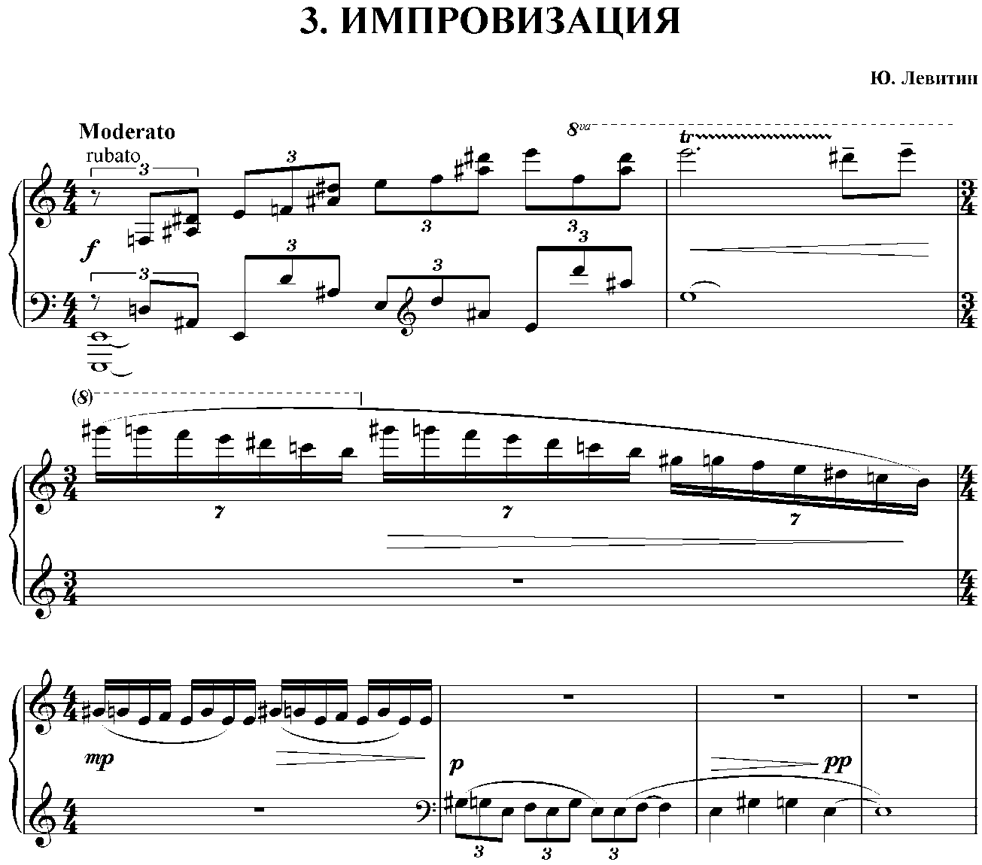

Далее, начинается первый раздел произведения, в котором звучит основная тема, изложенная в терцию. Мелодия состоит из вопросительных интонаций. Понятно, что главный герой ищет ответы на свои мучительные вопросы. В первом периоде тема звучит в верхнем голосе. Сопровождение нижнего голоса не совсем обычное. Оно имеет свою самостоятельную линию. В подвижном сопровождении изображается не то порывы ветра, не то душевные порывы главного героя. Триольный ритм придаёт музыке взволнованность. «…Тут были голоса природы, шум ветра, шепот леса, плеск реки и смутный говор, смолкающий в безвестной дали. Тоска?.. Но отчего же она так приятна?.. Радость?.. Но зачем же она так глубоко, так бесконечно грустна?...»
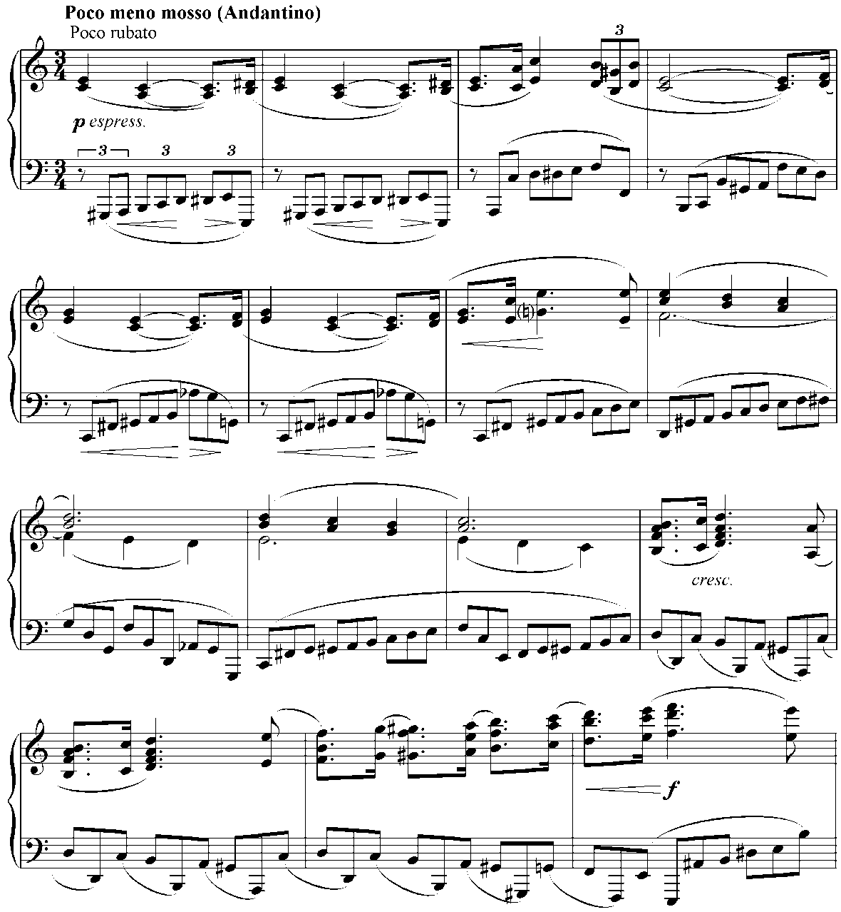
Во втором периоде мелодия и сопровождение меняются местами. Музыка становится более импульсивной, яркой, порывистой. Фактура пьесы насыщается октавами и полиритмией. Диапазон между голосами расширяется.
«По временам звуки усиливались, вырастали, крепли. Лицо музыканта делалось странно суровым. Казалось, вот-вот несколькими ударами все это сольется в стройный поток могучей и прекрасной гармонии, и в такие минуты слушатели замирали от ожидания.»
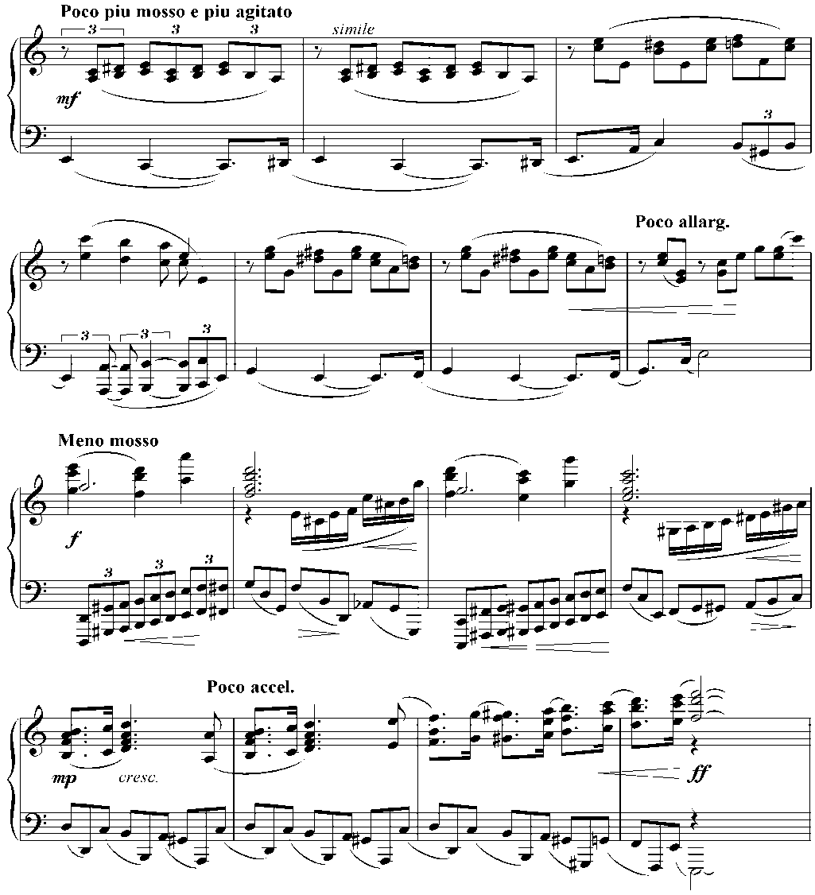
Завершается первый раздел пьесы диссонирующим аккордом, ставящим какой-то наболевший вопрос.
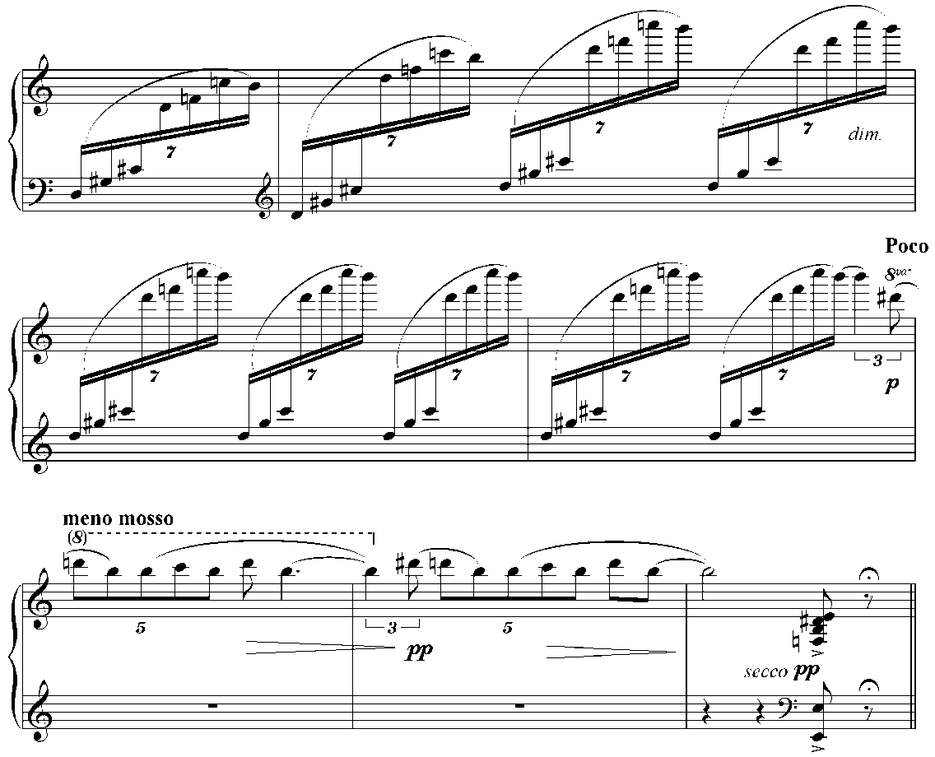

Никто не знает, что будет дальше…
По представлению композитора, именно так за фортепиано сидел и музицировал главный герой повести.
Второй раздел «Импровизации» не вошёл в музыку фильма. Он совершенно отличается от первого, но органично дополняет его.
Раздел Vivаce, строится на основе остинатного баса, изложенного в октаву. Мне представляется, что это тяжёлый «рок», нависший над человеком, в данном случае – это врождённая слепота Петра.
Стремительные восходящие пассажи в верхнем голосе «твердят» один и тот же мелодический оборот. Как будто человек, превозмогая немыслимые препятствия, пытается достигнуть цели, понять что-то непостижимое (например, как наш герой - увидеть закат солнца). И вот, как раз в тот самый момент, когда цель достигнута, силы покидают его. Достигнув вершины, пассажи так же стремительно падают вниз. Процесс начинается заново. Второй раздел произведения состоит из двух периодов. Я исполню первый.
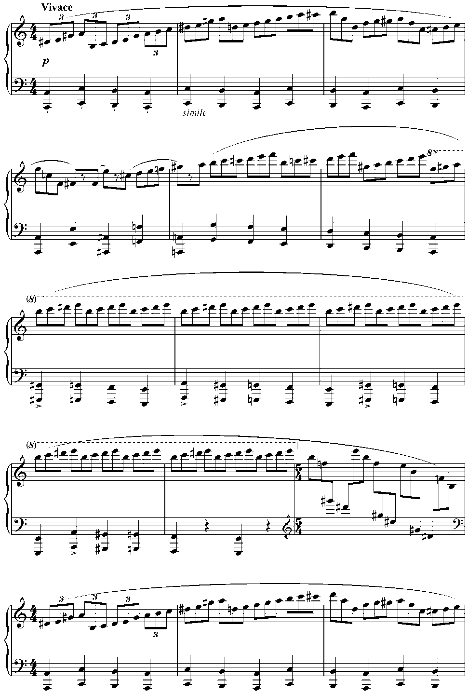
Завершается пьеса небольшой кодой. Интонации взяты из вступления. Как будто задаётся тот же вопрос судьбе: «Почему?», «Как с этим жить?». Повторяется вопросительный аккорд из конца первого раздела.
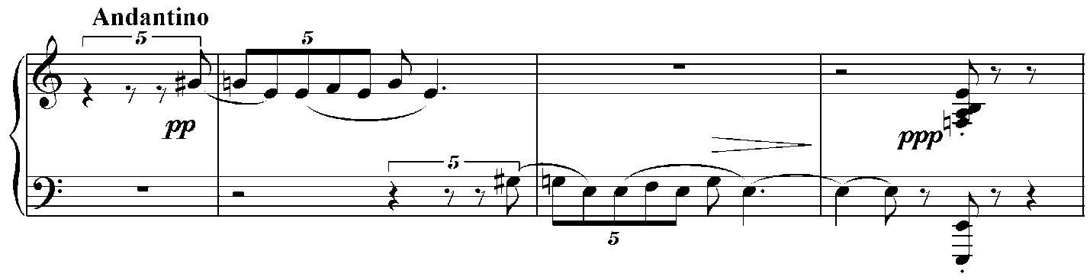
И ответ даётся в «падающей» в контроктаву квинтоли: «Смириться!».
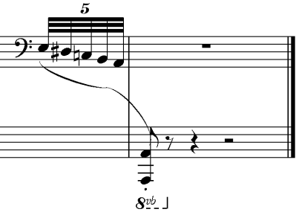
Так, в небольшой пьесе сосредоточились основные переживания героя повести. Прожив полную испытаний жизнь, он сумел преодолеть тяжесть от своего недуга и стать настоящим, талантливым пианистом.
Свой рассказ я бы хотела завершить, главными, как мне кажется, словами повести и финалом фильма.
«Старик (дядя Петра, Максим) слушал и ждал. Он больше, чем кто-нибудь другой в этой толпе, понимал живую драму этих звуков.
«Он прозрел, да, это правда, — он прозрел», — думал Максим.
На место слепого и неутомимого эгоистического страдания он носит в душе ощущение жизни, он чувствует и людское горе, и людскую радость, он прозрел и сумеет напомнить счастливым о несчастных…»

Литература

- Воронцов В. «Служение музам», г. Москва, изд. «Современник», 1976.
- Келдыш Г.В. «Музыкальный энциклопедический словарь», г. Москва, изд. «Советская энциклопедия», 1990.
- Короленко «Слепой музыкант», г. Москва, изд. «Советская Россия», 1991.

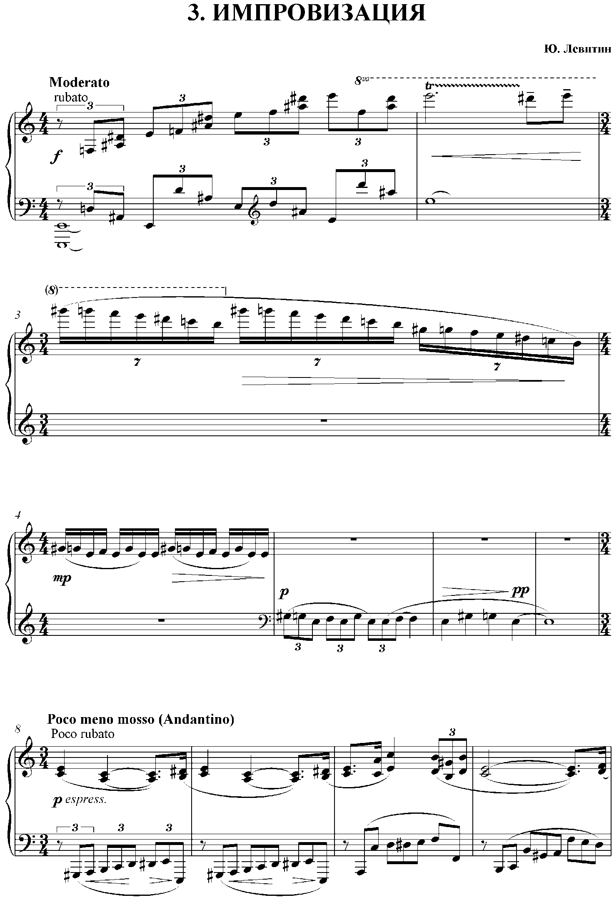
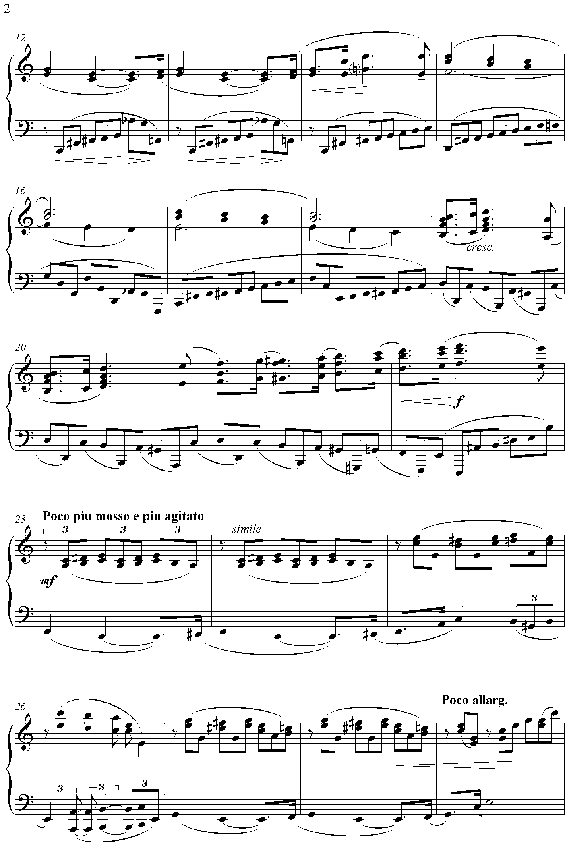
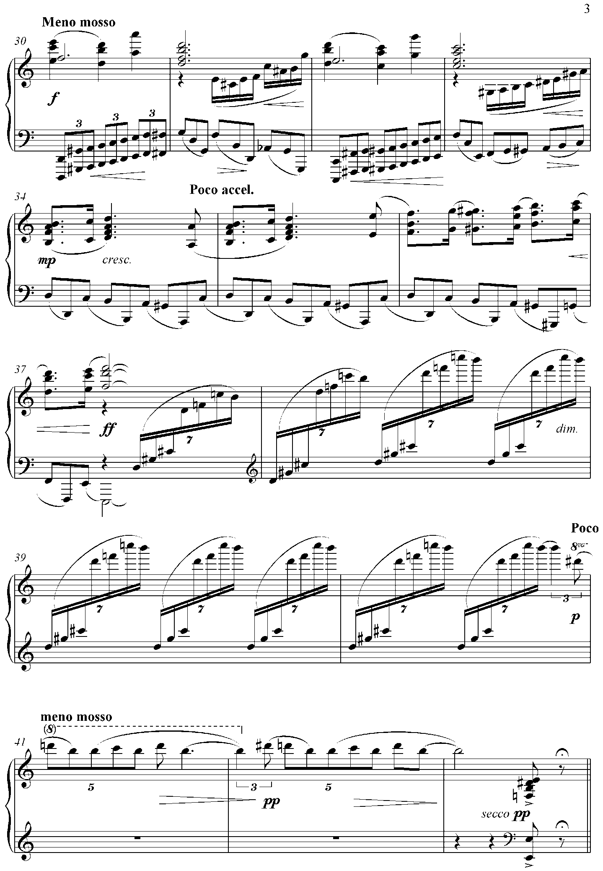
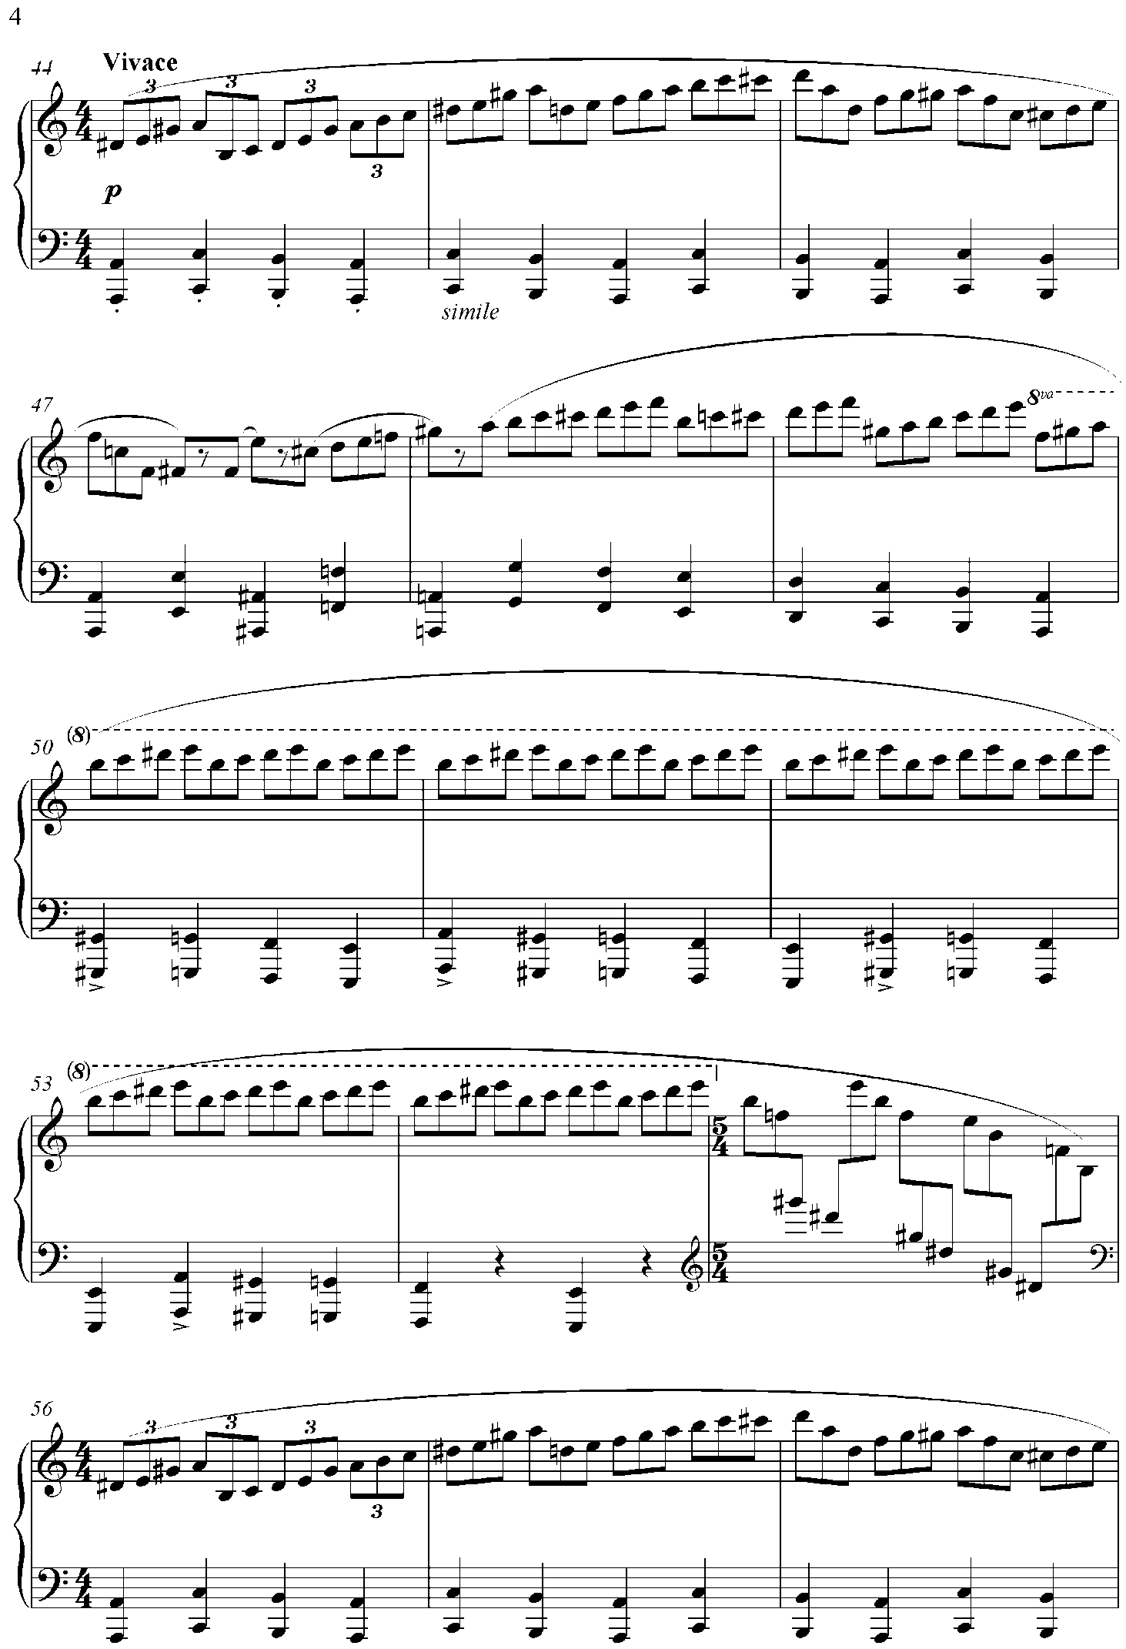
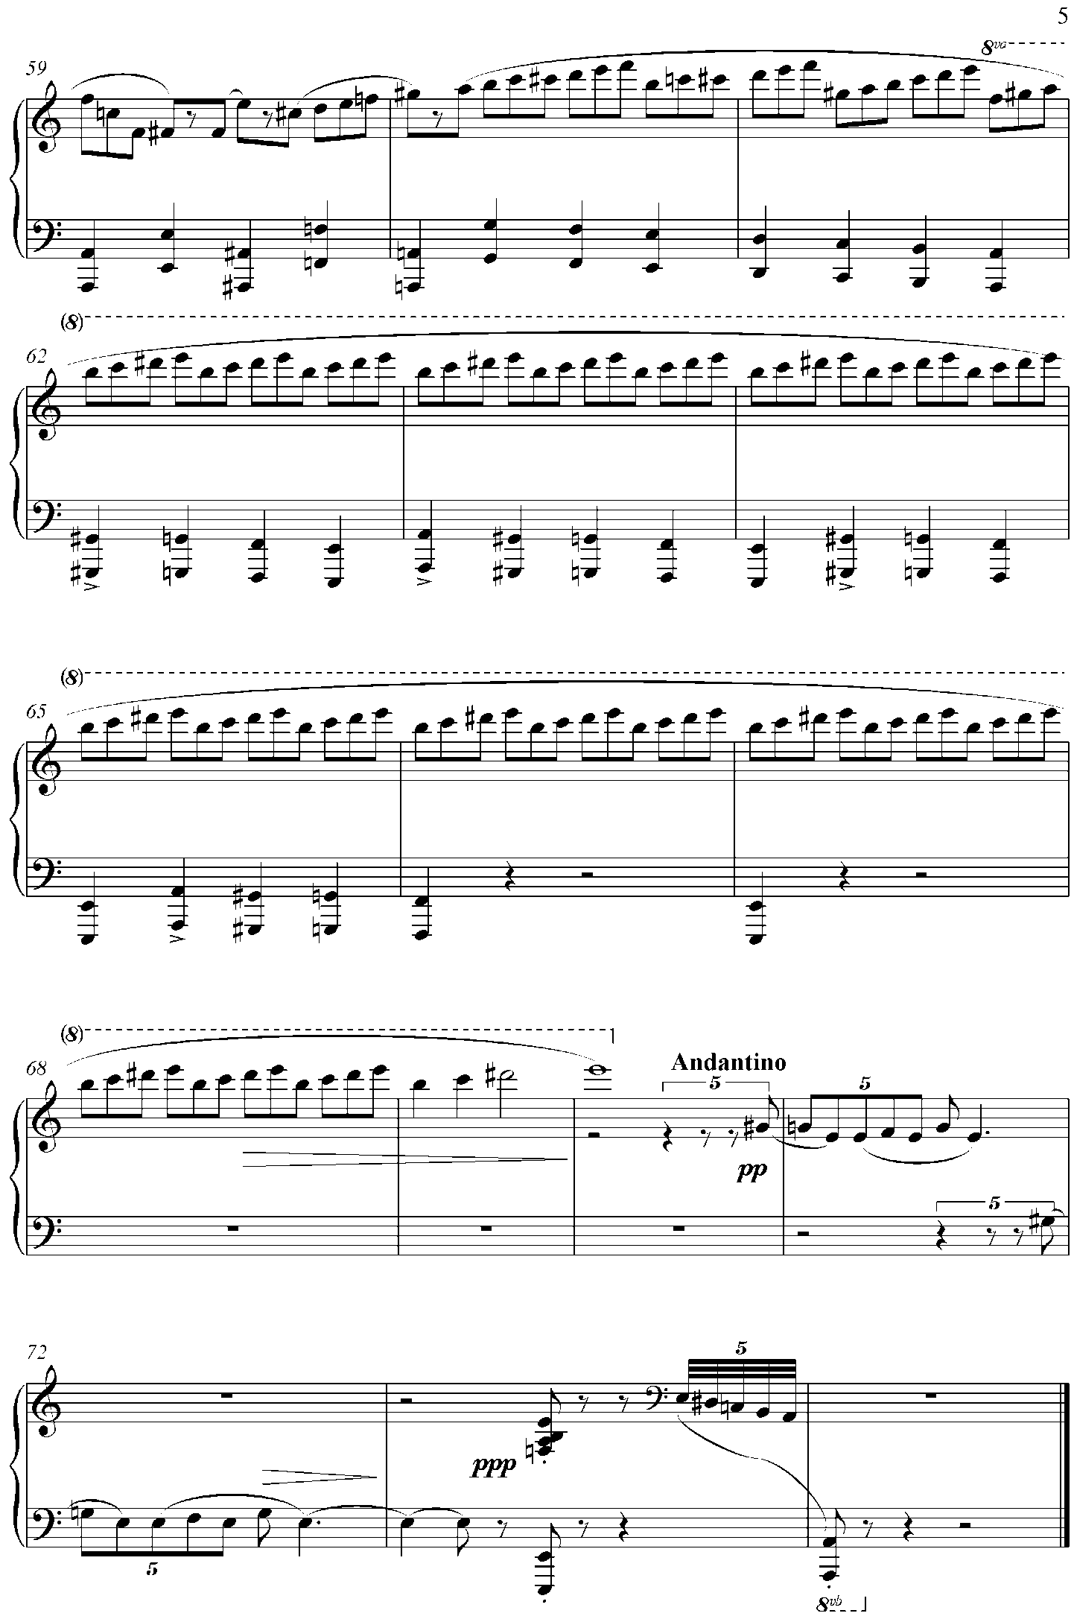

В.Г.Короленко «Слепой музыкант» стр.76-77.
В.Г.Короленко «Слепой музыкант» стр.79.
В.Г.Короленко «Слепой музыкант» стр.79-80.
В.Г.Короленко «Слепой музыкант» стр.122-124.

